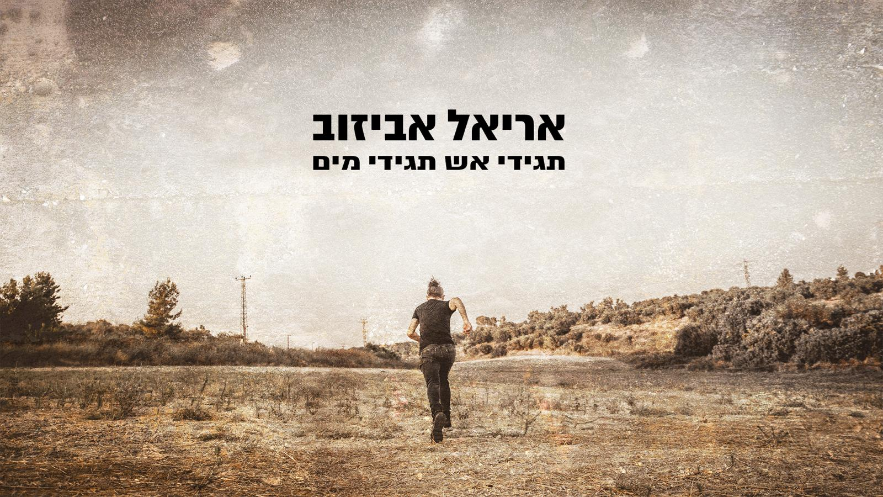

אריאל אביזוב | תגידי אש תגידי מים
מילים, לחן: מאיר בנאי ז"ל
ביצוע/עיבוד חדש: אריאל אביזוב
"במלות 60 למאיר, הגעגוע הציף! ופרץ הביצוע יצא אל האור בסערת רגשות.
זיכרון עז לביצועים יחדיו על במות ומתוך הצעקה הפנימית אל הבחוץ.
העיבוד נבנה כאפיזודות המספרות את הטקסט הפנימי של השיר אשר יכול להתכתב עם כל אחד בימים מיוחדים ומאתגרים אלה.

המוזיקה לשיר נוצרה בכבוד רב לאומן!"
במהלך חודש יולי 2020 בציון 60 שנה להולדתו של מאיר בנאי ז"ל , הקליט אריאל גרסת כיסוי לשירו של מאיר, כמחווה אישית ומתוך הכרות וחברות עמוקה לכדי יצירה מוזיקאלית חדשה באינטרפרטציה לרוח התקופה אותה אנו חווים כפרט וכחברה.
אריאל הוא מוזיקאי אשר פעיל בתעשיית המוזיקה למעלה מ- 25 שנה לצד מיטב האומנים והמוזיקאים בארץ ובהם מאיר בנאי ז"ל (1997-2004), ארז לב ארי ( ב-14 השנים האחרונות) ועוד רבים ומובילים בתחום, בהופעות ברחבי הארץ ואולפנים.
*השיר/היצירה מלווה בקליפ המשקף נאמנה את רוח התקופה והזמן, אשר זוכה לתגובות מרגשות במדיה החברתית.
זהו סינגל שני מתוך אלבום חדש שבדרך.
ליצירת קשר - סול סטודיו: soulmusic451@gmail.com 050-8287277.

